基于柔性测试技术的汽车传感器测试系统
来源：中电网
汽车技术的迅猛发展以及消费者对于汽车舒适性和易用性要求不断提高，越来越多的汽车电子装置日趋走向智能化、复杂化，产品生产过程的检测手段面临着严峻挑战——单个独立的测试仪器已经难以满足不同种类产品多样性的测试需求。因此，柔性测试技术和基于柔性测试技术的解决方案应运而生。
柔性测试技术
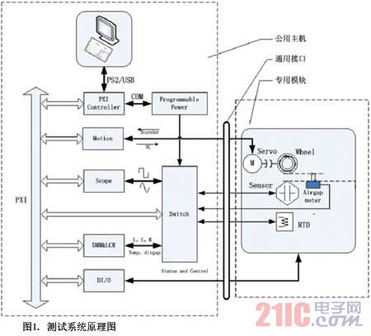
柔性测试技术是以相关技术为依托，满足测试测量需求的技术。它以虚拟仪器技术、测试测量技术、机电一体化技术、软件技术、通信及网络技术为核心，是现代测试技术的代表之一。柔性测试技术具有如下特性：
1. 适应性：满足多种测试环境要求，提供多种测试性能，融合多种信号测试能力。
2. 灵活性：根据客户需求变换测试系统的功能及性能，应用多种技术满足测试要求。
3. 拓展性：跟随相关技术的发展，保证应用系统的先进性，实现测试能力的不断进步。
泛华测控在总结以往经验的基础上，结合行业需求，针对电子产品的生产测试开发了一系列解决方案。其中，基于柔性测试技术构建的汽车传感器测试系统，集中体现了经济、实用、高效等优点。
汽车传感器测试需求分析
目前，汽车上使用的控制系统从功能上可分为传感器单元、控制单元和执行单元。其中传感器单元是汽车智能化高技术的标志，具有独特而重要的地位，其质量的优劣直接影响着能否对汽车其它部位的有效监测和控制，从而影响汽车的整体性能。因此，在传感器出厂或安装到整车前，汽车生产厂商或整车生产商需要一种手段对传感器进行评价和验证。泛华测控的汽车传感器测试系统就是这种产品质量检测的设备。
传感器的检测设备需满足以下几点要求：
第一，需要系统提供传感器正常工作的仿真环境，如马达带动目标轮旋转模拟传感器的激励源、传感器供电电源等。
第二，能够对被测对象的动态、静态参数进行准确测量。
第三，虽然常用的汽车轮速/位置传感器在原理上基本可以分为主动式(霍尔式)、被动式(磁电式)两类，但是由于厂商的差异、车型的差异，甚至是应用环境的差异，其结构千差万别。而给每种结构的传感器都配备一套测试设备，从成本等方面考虑是不可行的，这就要求测试设备能够达到一定程度的通用性。
第四，生产上效率是一个关键因素，所以要求检测设备应该是一个相对自动化的测试系统，工件压紧、测件定位、信号连接、工件卸载等都由系统自动实现。
第五，为保证生产质量，设备需要具备一定的生产过程统计能力，并能够有助于减少由于人为原因造成的生产质量的降低。
传感器测试系统主要用于在生产线上对汽车传感器进行终检测试，满足主动式和被动式汽车轮速传感器的各种参数的测试。具体测试参数包括：
(1)主动式
传感器输出高电流(Ion)、传感器输出低电流(Ioff)、电流比(Iratio)、波形上升时间(Tr)、波形下降时间(Tf)、波形占空比(Duty)、频率(Frequency)、电容(Cp)。
(2)被动式
信号电压(Vpp)、线圈电阻(Rcoil)、线圈电感(Icoil)等。
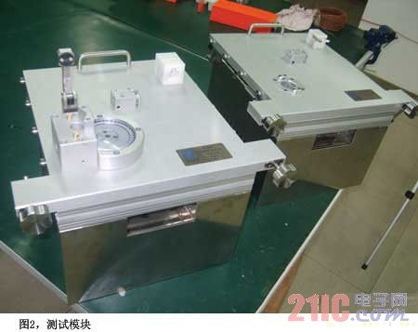
系统设计
传感器的动、静态参数测量是测试系统的核心内容，系统需要有较高的测试精度和重复精度，对某些测试参数需要根据实际情况自定义测试算法。虚拟仪器技术是以计算机技术为核心的测试测量技术，既满足上述系统的软、硬件要求，又具有很强的扩展性，故选用虚拟仪器作为开发的技术手段。此外，系统需要提供I/O接口对外部气缸动作进行控制，需要运动控制卡对转速进行精确控制，是一套“机”、“电”、“软”结合的柔性测试系统。
系统原理如图1，传感器测试系统的核心是PXI系统，主要由控制器、万用表模块、示波器模块、数字I/O模块、矩阵开关模块、运动控制模块等组成。PXI系统内部通过PXI总线进行数据传输。
控制器通过显示器、鼠标、键盘实现人机交互。
万用表模块和示波器模块通过矩阵开关的切换，实现对被测传感器的电阻、电流、电感、电容测试。
数字I/O模块的功能是对报警系统和指示灯的控制，以及监视测试启动开关、光电传感器等的状态。
运动控制模块主要是控制伺服电机的运动，使其带动目标轮按设定的参数运转，激励被测传感器产生信号。
矩阵开关模块配合万用表模块及示波器模块使用，完成传感器信号、供电电源和间隙信号到不同设备的切换。
此外，通过计算机对电源进行控制，提供被测传感器的供电要求。
目前，汽车传感器没有一个统一的行业标准，基本是按照使用者的要求定制。譬如目标轮及其转速、空气气隙和传感器的安装尺寸各不相同，即使是传感器装配到同一种车型上，也会随着安装位置的不同而存在差异。但是，同一台设备不可能满足全部传感器的测试要求，由此引入模块化的设计思想，即系统中相同的部分，如测试仪器、测试软件、气动控制系统、主电路系统，作为公用资源（这里称为“主机”）；对系统中要求随着传感器变化的部分，如目标轮及马达、夹具及专用电路，被看成模块。主机和模块之间采用快插的方式完成电气连接且为标准化接口，可进行后续扩展。当测试不同传感器时，选用不同的测试模块连接到主机上即可。
各种传感器的测试内容大致相同，但仍然存在一定的差异性，这就要求测试软件在一定范围内能对测试内容进行增删和编辑。因此，设计中自定义了脚本文件（包含各种端口分配信息、测试内容和测试步骤等），软件按照这个脚本文件执行操作。针对不同传感器的测试提供对应的脚本文件，即可解决软件的复用问题。
此外，系统在不同的模块上安置了特殊设计的专用电路。当模块插入主机后，软件将根据专用电路自动识别模块，并调出对应的测试参数，模块更换更加方便快捷。
系统特点
1．测试接口采用模块化设计。同一工作台通过更换测试模块可提供对多种传感器的测试，图2为向某客户提供的汽车传感器生产线检测用的汽车传感器测试模块。
2．机电结合的自动化设计。单件测试时间小于12秒的测试速度，适应生产线在线检测要求。
3．基于柔性测试技术。测试精度稳定，满足GRR测试需求。
4．智能的自动化测试程序，提高测试效率和 可靠性。
总结
综上所述，汽车传感器测试系统中集中体现了结构模块化、接口模块化及软件组件化的设计思想。有机融合了机电一体化技术、虚拟仪器技术、软件技术等多种技术，充分体现了柔性测试技术灵活性、适应性和拓展性的特点，提高了检测效率，降低了检测成本，保证了产品质量。

